
620024, г. Екатеринбург,
ул. Бисертская, 1С
тел. (343) 295-75-15
тел\факс. (343) 295-88-15
E-mail: tk-uth@mail.ru, tk-uth@k96.ru

Коммерческое предложение
от компании ООО ТК «УралТоргХолдинг»

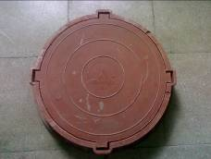
Предлагаем Вашему вниманию:
1. Люк песчано-полимерный:
Легкий – 1.250 руб\шт.(до 3 тонн)
Средний – 1.800 руб\шт. (до 6 тонн)
Тяжелый – 2.150 руб\шт. (до 12,5 тонн)
Крышка люка легкая – 770 руб\шт.
Крышка люка средняя – 850 руб\шт.
Крышка люка тяжелая – 940 руб\шт.

2. Бордюр 120х40х540 – 65 руб\шт.
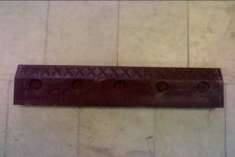
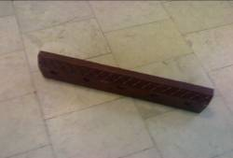

3. Муликор (гибкое однослойное покрытие для вентиляционных каналов и обладает огнезащитной эффективностью в 60 минут).
Стоимость 235 руб\м2. В рулоне 18-20 м2, ширина 1220 мм, толщина 12 мм.

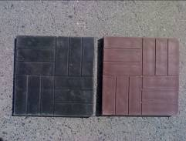
4. Тротуарная плитка:
квадратная, ширина 350х350 мм, толщина 25 мм, упаковка – пачка.
Стоимость 350 руб\м2.

5. Полимер-песчаная черепица: ширина 310х400мм, толщина 10мм, упаковка – пачка.
Стоимость 235 руб\м2.

